CAHIER DES CHARGES
Application mobile BatiConnect

Mise en relation particuliers et artisans
(travaux, rénovation, dépannage)

Version 1.5 — 06/04/2026

Document établi à partir des maquettes fonctionnelles du projet. Inclut inventaires fonctionnels, nombreux tableaux récapitulatifs, annexes UML et modèle de contrat de prestation (section 13). Feuille de signature conjointe en annexe (section 15).

Table des matières
- 1. Objet du document
- 2. Contexte et objectifs du projet
- 2.4 Délais de réalisation
- 3. Parties prenantes et utilisateurs cibles
- 4. Périmètre fonctionnel
- 4.1 Parcours général et accès sans compte
- 4.2 Parcours particulier (client)
- 4.3 Parcours artisan (prestataire)
- 4.4 Inventaire fonctionnel — application mobile
- 4.5 Inventaire fonctionnel — administration web (optionnelle)
- 5. Règles métier et workflows
- 6. Exigences non fonctionnelles
- 7. Interface utilisateur et charte UX
- 8. Contraintes, hypothèses et hors périmètre
- 9. Livrables attendus
- 10. Critères d’acceptation
- 11. Modélisation UML
- 11.1 Diagramme de classes
- 11.2 Diagramme de cas d’utilisation
- 11.3 Diagramme de packages
- 13. Modèle de contrat de prestation de services
- 14. Glossaire
15. Annexe — Feuille de signature (Client et Prestataire)

1. Objet du document
Le présent cahier des charges définit les besoins, le périmètre fonctionnel et les contraintes du projet d’application mobile « BatiConnect », destinée à mettre en relation des particuliers ayant des besoins de travaux et des artisans qualifiés. Il sert de référence commune au maquettage, au développement, aux tests et à la recette.
Il est établi sur la base des écrans et maquettes fournis (parcours client et parcours artisan), complété par des inventaires fonctionnels (sections 4.4 et 4.5), des modèles UML (section 11), le calendrier de réalisation visé (deux mois, section 2.4) et un modèle d’articles contractuels (section 13). Les aspects juridiques et commerciaux du développement feront l’objet d’un document ou contrat distinct du présent cahier.
Tableau 1 — Synthèse express des paramètres du projet (référence documentaire).
Élément | Valeur ou référence
Produit | Application mobile BatiConnect (mise en relation particuliers / artisans)
Version du présent document | 1.4
Durée de réalisation cible | 2 mois calendaires (section 2.4)
Périmètre livré (mobile) | Application mobile selon les sections 4.2 à 4.4 (hors administration web optionnelle).
Jalons et validation | À formaliser dans le contrat de prestation — ce cahier des charges ne définit pas les conditions financières du développement.
Administration web | Optionnelle, non incluse dans le périmètre mobile (section 4.5)
Hébergement & services cloud | Hors périmètre du présent CDC : à la charge du Client selon ses choix d’infrastructure et de services.

2. Contexte et objectifs du projet

2.1 Contexte
Le marché des petits travaux et de la rénovation repose souvent sur la confiance, la proximité et la clarté des devis. Les particuliers souhaitent publier un besoin et recevoir des propositions structurées ; les artisans veulent découvrir des chantiers à portée géographique raisonnable et suivre l’état de leurs devis.

2.2 Objectifs mesurables (direction produit)
- Réduire le nombre d’étapes pour publier un besoin et recevoir les premiers devis.
- Offrir une vue unifiée du statut de chaque demande (attente, devis, en cours).
- Permettre aux artisans de filtrer les offres par distance et par métier.
- Sécuriser la relation par une messagerie rattachée à chaque mission.
Tableau 2 — Objectifs produit (rappel synthétique).
Objectif | Résultat attendu
Fluidifier la publication | Moins d’étapes pour publier un besoin et recevoir des devis.
Visibilité du statut | Une même demande suivie de l’attente des devis jusqu’à l’exécution.
Découverte géolocalisée | Chantiers filtrables par distance et par métier pour l’artisan.
Confiance & contact | Messagerie rattachée au chantier, profils et indicateurs de confiance.

2.3 Proposition de valeur (selon maquettes)
« La mise en relation simplifiée entre particuliers et artisans. » Deux entrées principales : « J’ai des travaux » et « Je suis artisan », plus un accès « Consultez les offres sans inscription ».

2.4 Délais de réalisation
La réalisation de l’application mobile BatiConnect (périmètre des sections 4.2, 4.3 et 4.4, hors interface d’administration web optionnelle) est planifiée sur une durée de deux (2) mois calendaires à compter de la date de démarrage effective du projet.
Le démarrage effectif est considéré acquis dès lors que les prérequis minimaux sont réunis (accès aux comptes techniques si nécessaire, maquettes ou spécifications validées, et autres éléments identifiés en atelier de lancement) et qu’un accord écrit de lancement est donné par le Client.
Un jalon de milieu de projet (par exemple mise à disposition d’une version bêta testable) permet une validation intermédiaire ; la livraison et la recette de fin interviennent dans l’enveloppe des deux mois, ce calendrier étant susceptible d’ajustement raisonnable en cas de retard imputable au commanditaire (validation tardive, changements de périmètre, indisponibilité pour recette) ou cas de force majeure ; les dérives seront, le cas échéant, actées par écrit entre les parties.
Toute interface d’administration web commandée en option (section 4.5) n’est pas incluse dans ce délai de deux mois sauf avenant fixant un planning spécifique.
Tableau 3 — Phases indicatives sur deux (2) mois calendaires (à ajuster en planning détaillé).
Phase | Période indicative | Activités principales | Point de contrôle / validation
Lancement | Début mois 1 | Atelier de cadrage, backlog, environnements, socle API & auth | Ordre de service / lancement validé — environnements prêts
Développement cœur | Mois 1 — suite | Parcours client & artisan, demandes, devis, messagerie, profils | —
Intégration & bêta | Mois 2 — début | Tests, corrections, version bêta / recette intermédiaire | Recette intermédiaire sur la version bêta
Finalisation | Mois 2 — fin | Recette finale, corrections bloquantes, préparation déploiement / livraison | Recette finale et préparation au déploiement

3. Parties prenantes et utilisateurs cibles
Les acteurs principaux sont :
- Particulier (client) : publie des demandes, consulte et compare les devis, échange avec les artisans, suit l’avancement.
- Artisan (prestataire) : recherche des chantiers, consulte le détail, envoie des devis, suit l’état de ses propositions et communique avec les clients.
- Visiteur : consultation possible des offres sans création de compte (périmètre exact des données visibles à préciser, cf. section 8).
Le produit prévoit le basculement « Passer en mode Artisan » depuis un profil particulier, ce qui implique la gestion d’au moins deux contextes d’interface (navigation et indicateurs différents).
Tableau 4 — Acteurs et responsabilités principales.
Acteur | Description | Interactions majeures avec le système
Particulier (client) | Personne physique ayant des travaux à réaliser. | Publie des demandes, consulte les devis, échange par messagerie, gère son profil.
Artisan | Professionnel du bâtiment ou services associés. | Consulte les offres, envoie des devis, suit leur statut, messagerie, profil métier.
Visiteur | Utilisateur non connecté. | Consultation limitée du catalogue d’offres (sans messagerie ni devis).
Administrateur (option) | Rôle back-office si interface admin commandée. | Modération basique, utilisateurs, catégories, badges « vérifié » (section 4.5).

4. Périmètre fonctionnel

4.1 Parcours général et accès sans compte
Écran d’accueil application (premier lancement ou point d’entrée marketing) :
- Identité BatiConnect + illustration + baseline.
- Carte « J’ai des travaux » : publication de besoin, réception de devis qualifiés.
- Carte « Je suis artisan » : chantiers à proximité, développement de l’activité.
- Lien « Consultez les offres sans inscription » : consultation limitée des offres (contact, dépôt de devis et messagerie réservés aux comptes — à cadrer).
Tableau 5 — Entrées de l’écran d’accueil « onboarding ».
Élément d’interface | Public | Rôle principal
Carte « J’ai des travaux » | Nouveau ou particulier | Engager le parcours client.
Carte « Je suis artisan » | Nouveau ou artisan | Engager le parcours prestataire.
Lien consultation sans inscription | Visiteur | Parcourir les offres publiques dans la limite du périmètre défini.

4.2 Parcours particulier (client)
Navigation à quatre onglets : Accueil, Demandes, Messages, Profil.
Tableau 6 — Barre de navigation « particulier ».
Onglet | Fonctions visibles (aperçu)
Accueil | Tableau de bord, publier un besoin, catégories, dernières demandes, notifications.
Demandes | Liste filtrable des demandes, détails, statuts, nombre de devis.
Messages | Conversations liées aux chantiers, non lus, prévisualisation.
Profil | Identité, adresses, réglages, aide, bascule mode Artisan.

Accueil connecté :
- En-tête : accueil personnalisé (« Bonjour »), question « Que souhaitez-vous faire ? », icône notifications.
- Bloc principal « Publier un besoin » avec texte descriptif, bouton d’action (ex. « Commencer »), bouton rapide « + ».
- Synthèse quantitative : nombre de demandes, devis reçus, missions en cours.
- Section « Catégories » en défilement horizontal (plomberie, électricité, peinture, maçonnerie, rénovation, etc.).
- Section « Mes dernières demandes » avec lien « Tout voir » ; cartes : catégorie, statut, titre, échelle du besoin, nombre de devis.
Écran « Mes demandes » :
- Compteur de demandes ; filtres : Toutes, En attente, Devis reçus, En cours.
- Pour chaque demande : catégorie, badge de statut, titre, description courte, échelle du besoin, localisation (ex. arrondissement), pastille « X devis ».
Messages (client) :
- Liste de conversations rattachées à une demande (sujet affiché), aperçu du dernier message, date, compteur de non-lus, indicateur visuel sur l’avatar.
Profil particulier :
- Photo, nom, libellé « Particulier », indicateurs : demandes, missions terminées, localisation principale.
- Rubrique Compte : informations personnelles, mes adresses, préférences de notifications.
- Rubrique Application : centre d’aide, noter l’application, politique de confidentialité.
- Action « Passer en mode Artisan » avec texte d’incitation (trouver des chantiers, proposer des devis).

4.3 Parcours artisan (prestataire)
Navigation à quatre onglets : Offres, Mes devis, Messages, Profil.
Tableau 7 — Barre de navigation « artisan ».
Onglet | Fonctions visibles (aperçu)
Offres | Recherche, filtres distance / catégorie, liste des chantiers.
Mes devis | Devis envoyés, filtres par statut, indicateurs de proposition et délais.
Messages | Échanges avec les clients par chantier.
Profil | Bio, compétences, rayon, avis, statistiques, badge vérifié.

Listing des offres :
- Champ de recherche « Rechercher un chantier… ».
- Filtre de distance (ex. rayon 15 km) et filtre par catégories (pills : Toutes, Plomberie, Électricité, Peinture, etc.).
- Compteur du type « X offres disponibles ».
- Cartes d’offre : visuel, catégorie, distance au chantier, titre, description, échelle indicative du besoin, date, nom du client.
Détail d’une offre :
- Image, tags catégorie et statut du besoin (ex. « Devis reçus »), titre, lieu, date souhaitée, distance par rapport à l’artisan.
- Encart « Échelle indicative du besoin » mis en avant.
- Description détaillée du client.
- Bloc client : nom, date de publication.
- Bloc Informations : nombre d’artisans ayant déjà proposé un devis ; adresse complète du chantier.
- État d’action : si l’artisan a déjà envoyé un devis, affichage d’un bouton / bandeau de confirmation du type « Vous avez déjà proposé un devis ».
Écran « Mes devis » :
- Titre et résumé (ex. nombre de devis envoyés).
- Filtres : Tous, Envoyés, Acceptés, En cours, Terminés (liste exhaustive à valider avec le métier).
- Cartes : badge de statut, titre de la mission, description du devis, synthèse de la proposition, délai estimé (ex. en jours ou semaines), date.
Messages (artisan) :
- Même principe que côté client : fils liés au chantier, aperçu, date, non-lus.
Profil artisan :
- Photo, nom, badge de vérification, libellé « Artisan », note moyenne et nombre d’avis.
- Statistiques : nombre de chantiers réalisés, rayon d’intervention (zone), année d’adhésion.
- Présentation textuelle (bio).
- Compétences sous forme de tags avec pictogrammes (ex. Plomberie, Rénovation).
- Section « Derniers avis » : auteur, note, date, commentaire.

4.4 Inventaire fonctionnel — application mobile (hors option admin web)
Le périmètre ci-dessous couvre la réalisation de l’application mobile telle que décrite dans ce document. Les libellés regroupent les fonctions attendues pour une version exploitable ; le détail d’écran et les règles de validation fines pourront être précisés en ateliers ou user stories.
Fonctions transverses et accès :
- Écran d’accueil « marketing » : identité BatiConnect, choix du parcours (« J’ai des travaux » / « Je suis artisan »), accès à la consultation limitée des offres sans compte.
- Authentification : création de compte, connexion, déconnexion, réinitialisation de mot de passe (parcours exact selon politique de sécurité retenue).
- Profil utilisateur : compte unique avec possibilité de compléter un profil particulier et/ou artisan (bascule « mode Artisan »).
- Notifications : paramètres utilisateur et réception d’événements (nouveaux devis, messages) selon capacités techniques (push, in-app).
- Contenus légaux / aide : liens centre d’aide, politique de confidentialité, éventuelles CGU ; invitation à noter l’application.
Parcours particulier (client) :
- Accueil connecté : tableau de bord synthétique (demandes, devis reçus, missions en cours), accès rapide « Publier un besoin », exploration par catégories.
- Publication et suivi d’une demande : formulaire de création / édition (texte, échelle indicative du besoin, localisation, date souhaitée, catégorie, pièces jointes si prévu), liste et détail des demandes avec statuts et nombre de devis.
- Filtres sur les demandes : toutes / en attente / devis reçus / en cours (extensions possibles : terminée, annulée).
- Consultation des devis reçus : liste associée à une demande, tri ou mise en évidence basique (la sélection / acceptation formelle du devis retenu peut être étendue selon besoin métier).
- Messagerie : liste des conversations liées à une demande ; fil de discussion avec historique ; indicateurs de messages non lus.
- Profil et réglages : informations personnelles, gestion des adresses d’intervention, préférences de notification, localisation affichée.
- Bascule vers l’expérience artisan lorsque le profil artisan est activé.
Parcours artisan (prestataire) :
- Catalogue des offres : recherche texte, filtre par distance / rayon, filtre par catégorie, compteur de résultats, cartes récapitulatives (échelle du besoin, date, distance, client).
- Détail d’une offre : informations complètes, échelle indicative du besoin, description, localisation, mention du nombre de devis déjà déposés, adresse si autorisée.
- Proposition de devis : saisie du contenu de la proposition, délai, message de couverture (règle « un seul devis par artisan et par offre »).
- Suivi des devis : liste avec filtres par statut (envoyé, accepté, en cours, terminé, etc., à figer avec le commanditaire).
- Messagerie : mêmes principes que côté client, contextualisée par chantier.
- Profil artisan : identité, badge « vérifié » (affichage selon données serveur), présentation, compétences / métiers, rayon, statistiques, note et avis clients.
Hors périmètre mobile sauf mention contraire : interface d’administration web, hébergement, services tiers payants, développements spécifiques non listés (cf. sections 8 et 12).
Tableau 8 — Inventaire synthétique application mobile (complément aux listes détaillées ci-dessus).
Bloc | Zone fonctionnelle | Livrables / comportements attendus (résumé)
Transverse | Accès & compte | Onboarding, auth, profil dual (client / artisan), notifications, liens légaux.
Transverse | Sans compte | Consultation restreinte des offres ; pas de devis ni messagerie.
Client | Demandes | CRUD demande, filtres statut, détail, compteur de devis, localisation.
Client | Devis | Liste des propositions reçues pour une demande ; comparaison visuelle basique.
Client | Messagerie | Fils par chantier, historique, non lus.
Artisan | Marketplace | Liste & recherche d’offres, filtres, carte détail, distance, échelle du besoin.
Artisan | Devis | Émission (1/offre), suivi des statuts, propositions et délais.
Artisan | Réputation | Profil, compétences, avis, badge vérifié (données serveur).

4.5 Inventaire fonctionnel — interface d’administration web (optionnelle, basique)
Une petite interface web d’administration peut être commandée en complément ; elle n’est pas incluse dans le périmètre mobile de ce cahier des charges. Le périmètre « basique » ci-dessous sert de base de discussion pour une proposition séparée ; il pourra être réduit ou étendu mutatis mutandis.
- Authentification administrateur : connexion sécurisée (comptes admin), déconnexion, mot de passe.
- Tableau de bord synthétique : volumes d’utilisateurs actifs, demandes en cours, signaux simples d’activité (indicateurs à définir avec le commanditaire).
- Gestion des utilisateurs : liste, recherche / filtre, consultation de fiche, suspension ou désactivation de compte en cas d’abus (sans préjudice des obligations légales).
- Modération légère des demandes : liste des annonces, consultation, retrait ou masquage en cas de contenu manifestement non conforme (périmètre à préciser).
- Gestion des catégories de travaux : création, modification, désactivation des catégories exposées dans l’app.
- Gestion des profils artisans : consultation, attribution ou retrait du statut « vérifié », saisie de notes internes éventuelles.
- Export simple ou vue des données principales (ex. export CSV partiel) pour suivi opérationnel basique.
Tableau 9 — Modules de l’administration web basique (option, hors périmètre mobile).
Module | Description courte | Priorité indicative
Authentification admin | Connexion / déconnexion sécurisée. | Indispensable
Tableau de bord | Indicateurs simples (volumes, activité). | Haute
Utilisateurs | Liste, fiche, suspension / désactivation. | Haute
Modération annonces | Liste demandes, masquage / retrait si nécessaire. | Moyenne
Catégories | CRUD des métiers exposés dans l’app. | Haute
Artisans « vérifiés » | Attribution / retrait du badge, notes internes. | Moyenne
Exports | Vue ou export CSV partiel des données clés. | Basse

Fonctions volontairement hors scope d’un « admin basique » sans cahier complémentaire : business intelligence avancée, parcours transactionnel intégré, modération juridique lourde, CRM complet, multi-agences, workflows personnalisés complexes.

5. Règles métier et workflows
Les statuts exacts devront être figés avec le métier ; les maquettes suggèrent au minimum :
- Côté demande (client) : En attente → Devis reçus → En cours ; extensions possibles (Terminée, Annulée).
- Côté devis (artisan) : Envoyé, Accepté, En cours, Terminé ; alignement avec l’état côté client.
- Un artisan ne peut envoyer qu’un seul devis par offre concernée (état « déjà proposé »). Le client voit le nombre total de devis reçus pour une demande.
- Géolocalisation : calcul de la distance chantier / artisan ; filtrage par rayon paramétrable côté artisan.
- Messagerie : chaque conversation est liée à une demande ou offre identifiée ; gestion des non-lus.
- Double rôle : persistance du profil et bascule d’interface entre mode particulier et mode artisan.
Tableau 10 — Statuts typiques d’une demande (à figer avec le métier).
Statut demande | Signification opérationnelle | Visibilité côté client / artisan
En attente | Demande publiée, en attente de réponses. | Client : oui — Artisan : dans les offres.
Devis reçus | Au moins un devis a été déposé. | Les deux — compteur affiché.
En cours | Prestation engagée (après choix du devis ou accord). | Les deux.
Terminée (option) | Chantier clos. | Historique.
Annulée (option) | Demande retirée. | Masquée ou archivée selon règles.

Tableau 11 — Statuts typiques d’un devis (artisan).
Statut devis | Signification | Effet principal
Envoyé | Proposition transmise au client. | Visible côté client dans la liste.
Accepté | Choix du client ou accord. | Sert de base au suivi « en cours ».
En cours | Travaux ou prestation en réalisation. | Messagerie active.
Terminé | Prestation accomplie. | Clôture côté suivi.
Refusé / expiré (option) | Non retenu ou périmé. | Archivage.

Tableau 12 — Règles métier clés (extraits).
Règle | Détail
Unicité du devis | Un artisan ne peut envoyer qu’un seul devis par offre concernée.
Lien messagerie | Chaque fil est rattaché à une demande / chantier identifié.
Géolocalisation | Distance chantier — artisan ; rayon paramétrable dans le profil artisan.
Double interface | Compte pouvant basculer entre expérience client et artisan.

6. Exigences non fonctionnelles
Tableau 13 — Exigences non fonctionnelles (QCD — qualité, coûts implicites, délais de réponse UX).
Domaine | Exigence | Cible ou critère indicatif
Plateforme | Applications mobiles | iOS / Android (périmètre stores à confirmer).
Performance | Listes & filtres | Temps de réponse perçu fluide sur réseau 3G/4G correct.
Disponibilité | Service backend | Objectif SLA à définir selon hébergement (ex. 99,5 %).
Sécurité | Données personnelles | Auth, chiffrement des flux, conformité RGPD en partie pertinente.
Accessibilité | UI | Tailles tactiles et contrastes alignés guidelines Apple / Google.
Internationalisation | Langue | Français en V1 ; architecture extensible.
Exploitabilité | Exploitation | Logs et supervision à prévoir côté hébergement (hors périmètre opéré par le client).

- Plateforme cible : application mobile (référence iOS sur maquettes ; exigence d’équivalence Android à trancher).
- Performance : chargement fluide des listes (offres, messages, demandes) et filtres réactifs.
- Disponibilité : objectif de service à définir (ex. 99,5 %) selon l’hébergement.
- Sécurité et conformité : authentification des comptes, protection des données personnelles et des messages (RGPD), mentions légales et politique de confidentialité accessibles depuis l’app.
- Accessibilité : respecter les recommandations plateforme (tailles tactiles, contrastes) — niveau cible à préciser (WCAG / guidelines Apple / Google).
- Localisation : interface en français ; architecture prête pour d’autres langues si évolution prévue.

7. Interface utilisateur et charte UX
Les maquettes imposent une identité visuelle cohérente : fond clair, cartes arrondies avec ombre légère, barre d’onglets fixe en bas.
Tableau 14 — Principes visuels (charte UX résumée).
Élément | Choix retenus sur maquettes | Usage
Couleur primaire | Bleu | Navigation active, structure, confiance.
Couleur d’accent | Orange | Notifications, CTA forts, badges d’alerte.
Catégories | Palette secondaire | Identification rapide du métier (plomberie, électricité…).
Composants | Cartes arrondies, ombres légères | Lisibilité type « card ».
Filtres | Chips / pills | Filtres de statut et de catégorie.
Confiance | Badge vérifié, étoiles avis | Réassurance côté artisan.

- Couleurs : bleu dominant (états actifs, CTA secondaires), orange (accents, notifications), couleurs distinctes par catégorie de service.
- Composants : *chips* de filtre, badges de statut, pills pour compétences et filtres.
- Confiance utilisateur : badge « vérifié » pour l’artisan, avis et notation visibles sur le profil prestataire.

8. Contraintes, hypothèses et hors périmètre
Hors périmètre ou à détailler dans des documents complémentaires :
Tableau 15 — Synthèse du hors périmètre (mobiliser un avenant pour y inclure un item).
Thème | Hors cahier détaillé / nécessite précision | Commentaire
Auth avancée | Parcours inscription & vérification d’identité | Principes posés ; détail en spec. sécurité.
Formulaires | Champs exacts demande / devis, pièces jointes | Ateliers UX.
Chat riche | Temps réel poussé, appels, pièces lourdes | Évolution possible.
Suite du cycle après mise en relation | Fonctions avancées de suivi d’exécution, contentieux, mécanismes complexes — hors MVP | Hors V1 sauf cadrage et avenant.
Admin avancée | BI, litiges juridiques, multi-agences | Hors admin « basique ».
Tiers | Carto payante, ERP, outils marketing | Choix et priorisation du Client séparé.

- Parcours complets d’inscription, connexion, récupération de mot de passe et vérification d’identité (non détaillés sur les captures).
- Écrans de création / édition de demande et de formulaire de devis (champs, pièces jointes, validation).
- Vue conversation détaillée (chat temps réel, pièces jointes, appels).
- Évolution vers une place de marché avancée (hors périmètre du présent document).
- Back-office avancé : voir section 4.5 pour un périmètre « admin web basique » optionnel traité séparément ; pas inclus dans le périmètre mobile.
- Intégrations tierces (cartographie, connecteurs métiers, outils de prospection).
- Cadre juridique des devis, assurance décennale, responsabilité contractuelle entre les parties — à valider avec les conseils compétents.
Hypothèse : le mode « sans inscription » n’expose qu’un sous-ensemble d’informations publiques et ne permet pas la messagerie ni le dépôt de devis tant que l’utilisateur n’est pas inscrit.

9. Livrables attendus
Les livrables sont attendus dans le cadre temporel visé de deux (2) mois calendaires précisé en section 2.4, pour la seule application mobile hors option admin web.
Tableau 16 — Liste des livrables attendus (version mobile).
Livrable | Format / contenu | Rattachement
Binaires mobiles | Build iOS/Android ou selon accord | Stores ou distribution interne.
Code source | Dépôt Git ou remise selon contrat | Propriété / licence à définir.
Backend exposé | API REST (doc OpenAPI ou équivalent souhaitable) | Hébergement client.
Jeux de tests | Scénarios + résultats | Recette section 10.
Documentation install. | README déploiement, variables d’environnement | Exploitation.
Admin web | N/A dans le périmètre mobile | Option section 4.5 / avenant.

- Application(s) mobile(s) conforme(s) aux sections 4 et 4.4 (parcours client, artisan, hors admin web sauf commande annexe).
- Code source ou livrables convenus, procédure de build et déploiement sur les stores ou distribution interne selon accord.
- Backend / API documenté ou accès documenté (modèle de données : demandes, devis, messages, utilisateurs, notifications).
- Jeux de tests et plan de recette alignés sur la section 10.
- Guides utilisateur courts ou aide contextuelle pour les actions critiques (publication, envoi de devis).
- Interface d’administration web : uniquement si elle fait l’objet d’un devis / avenant distinct (sections 4.5, 12 et 13).

10. Critères d’acceptation
Tableau 17 — Critères d’acceptation et preuves de recette attendues.
Exigence | Critère de succès | Preuve / vérification
Parcours client | Les 4 onglets et filtres de demandes fonctionnent ; indicateurs cohérents. | Scénario de démo + capture d’écran / compte-rendu de recette.
Parcours artisan | Recherche, filtres, détail offre, envoi devis, état « déjà proposé ». | Scénario E2E avec données de test.
Messagerie | Contexte chantier visible ; non lus mis à jour après lecture. | Test sur deux comptes.
Profils | Profil artisan (avis, compétences) ; bascule mode Artisan depuis particulier. | Contrôle manuel + données de fixture.
Visiteur | Consultation sans compte selon périmètre documenté. | Test accès restreint validé.

- Un particulier peut naviguer entre Accueil, Mes demandes (avec filtres), Messages et Profil ; les indicateurs et cartes correspondent aux informations décrites.
- Un artisan peut rechercher et filtrer les offres, ouvrir le détail, et après envoi d’un devis voir l’état « déjà proposé ».
- Les messages affichent le contexte chantier et les compteurs de non-lus.
- Le profil artisan affiche notation, avis, compétences et rayon ; le profil particulier permet le passage en mode artisan.
- L’entrée application propose les deux rôles et le lien de consultation sans inscription, avec un comportement documenté pour ce mode.

11. Modélisation UML
Les schémas suivants synthétisent le modèle de domaine, les interactions principales des acteurs avec le système et une découpe en packages adaptée à une application mobile BatiConnect (couches présentation, domaine, données, etc.). Ils complètent les exigences fonctionnelles des sections 3 à 5 et servent de base à la conception détaillée et à l’alignement backend / client.
Tableau 18 — Modèles UML fournis dans ce cahier des charges.
Diagramme | Objectif | Principales notions représentées
Classes | Structurer le domaine | Demande, Devis, Fil de discussion, Message, profils, catégorie.
Cas d’utilisation | Cadrer les interactions acteurs / système | Visiteur, Particulier, Artisan et cas métiers regroupés.
Packages | Organiser le logiciel | UI mobile, domaine, données, API, core, admin optionnelle.

11.1 Diagramme de classes
Vue métier simplifiée : entités Demande, Devis, Conversation et Message, profils Particulier et Artisan, catégorisation des travaux. Les multiplicités et libellés d’association sont indicatifs ; le modèle physique (tables, clés) pourra affiner les attributs et contraintes.
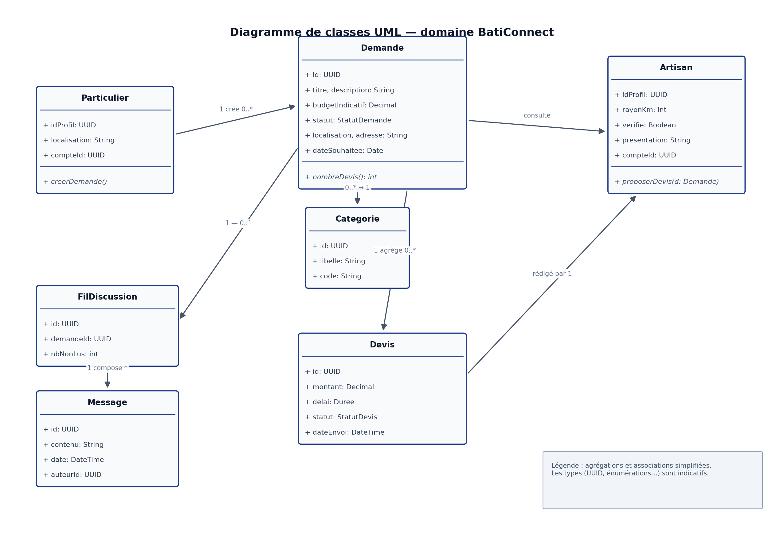

11.2 Diagramme de cas d’utilisation
Acteurs Visiteur, Particulier et Artisan autour du système BatiConnect. Les cas regroupent la consultation publique, le cycle demande / devis, la messagerie, la gestion de profil et le basculement de rôle ; les détails des flux (inscription, validation, erreurs) font l’objet de scénarios détaillés ou de diagrammes d’activité en phase de conception.
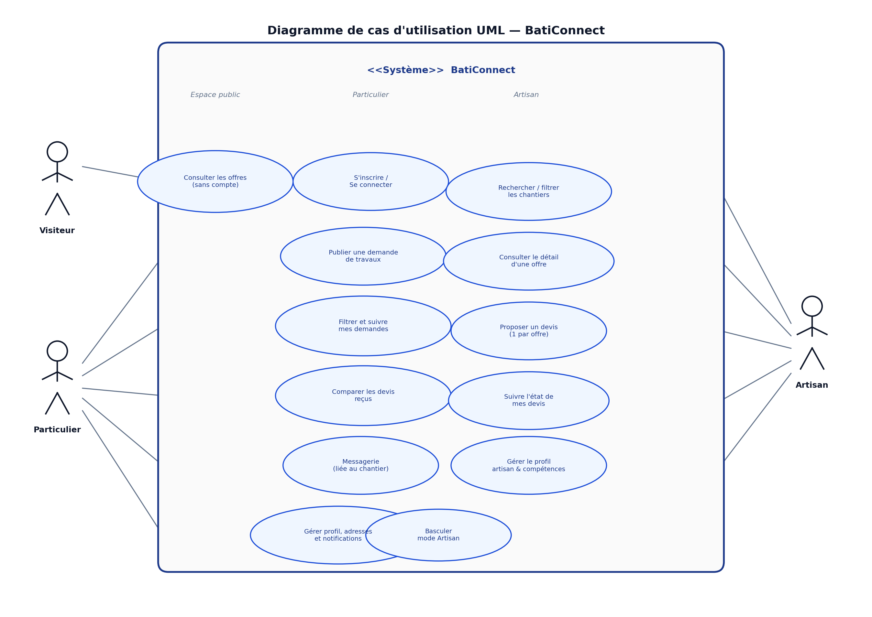

11.3 Diagramme de packages
Découpage type en packages : présentation (UI mobile), domaine (règles et entités), données (accès API, cache), infrastructure (géolocalisation, notifications, auth) et transversal core. Les dépendances en pointillés suggèrent une orientation des couches sans imposer un framework précis.
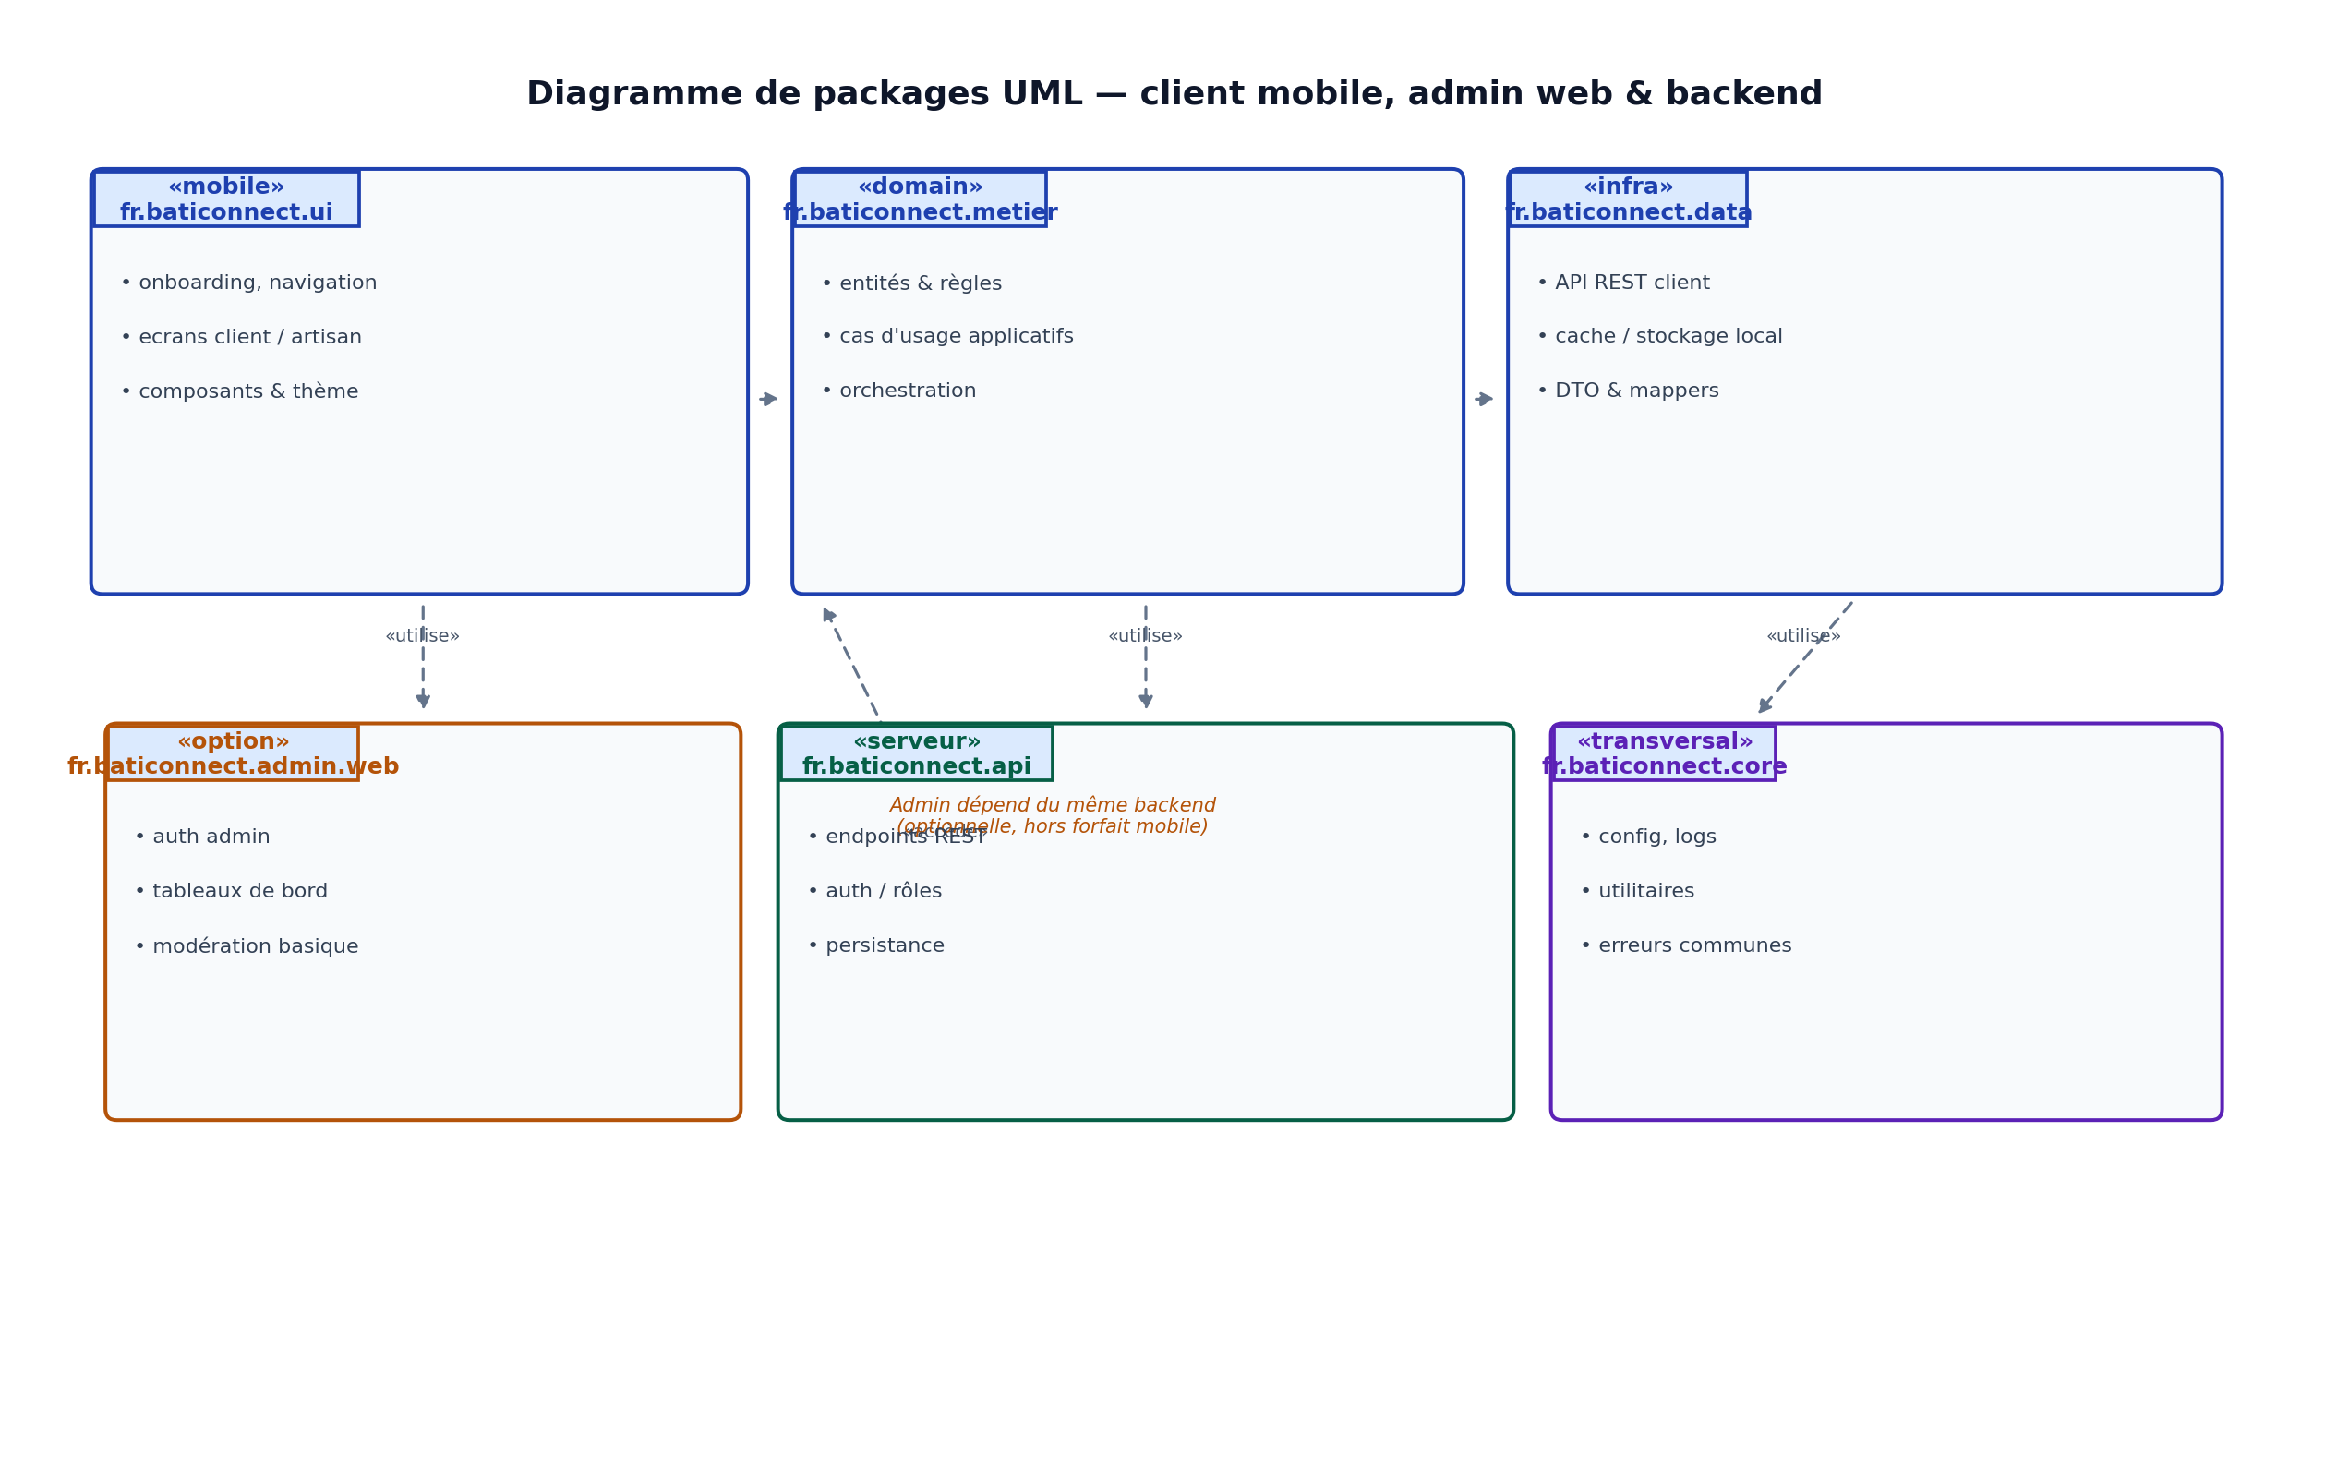

13. Modèle de contrat de prestation de services
Les articles ci-dessous constituent un modèle d’accord entre le client (« le Commanditaire » ou « le Client ») et le prestataire de développement (« le Prestataire »). Ils sont rédigés pour être cohérents avec le présent cahier des charges (notamment sections 2.4, 4, 9, 10 et 12). Ils ne remplacent pas un conseil juridique : les parties sont invitées à les adapter (statut juridique, fiscalité, propriété intellectuelle, juridiction, etc.) avec l’appui d’un professionnel compétent.

13.1 Objet
Le présent contrat a pour objet la réalisation et la livraison des prestations intellectuelles de conception, développement et mise en œuvre de l’application mobile « BatiConnect » décrites dans le cahier des charges dont les sections 4 et suivantes font partie intégrante du présent acte (ou document annexé et expressément désigné comme tel).
Toute évolution de périmètre (fonctionnalités, délais, options telles que l’interface d’administration web) fera l’objet d’un devis ou avenant écrit accepté par les deux parties avant exécution.

13.2 Désignation des parties
Tableau 21 — Identification des parties (à compléter avant signature).
Partie | Élément | À compléter
Client / Commanditaire | Dénomination ou nom et prénom | …………………………………………
 | Forme juridique (si personne morale) | …………………………………………
 | Siège ou adresse | …………………………………………
 | Représentant habilité à signer | …………………………………………
 | Contacts (e-mail, téléphone) | …………………………………………
Prestataire | Dénomination ou nom et prénom | …………………………………………
 | Forme juridique (si personne morale) | …………………………………………
 | Siège ou adresse | …………………………………………
 | Représentant habilité à signer | …………………………………………
 | Contacts (e-mail, téléphone) | …………………………………………

13.3 Obligations du Prestataire
- Exécuter les développements conformément au cahier des charges et aux accords écrits de changement de périmètre.
- Informer le Client des blocages significatifs et proposer des alternatives raisonnables.
- Fournir les livrables définis à la section 9, dans les délais visés (section 2.4), sous réserve du respect par le Client de ses obligations et des délais de validation.
- Respecter, dans l’exécution, le caractère confidentiel des informations communiquées par le Client (article 13.9).
- Collaborer à la phase de recette prévue aux sections 10 et 13.7.

13.4 Obligations du Client
- Fournir en temps utile les éléments nécessaires (maquettes, contenus, accès serveur ou comptes tiers, validations), et désigner un interlocuteur décisionnaire.
- Valider ou demander des corrections dans des délais convenus pour ne pas retarder artificiellement le projet.
- Convenir par écrit, hors présent cahier des charges, des modalités financières applicables au contrat de prestation.
- Mettre à disposition ou souscrire, à ses frais, l’hébergement, les noms de domaine, les comptes développeur des stores et les services payants tiers nécessaires à l’exploitation.
- Assumer la conformité des contenus et données qu’il fournit et de l’usage qu’il fait de l’application une fois en production.

13.6 Délais et livraison
La durée indicative de réalisation est de deux (2) mois calendaires à compter du démarrage effectif tel que défini en section 2.4. Les reports dus à des retards du Client, à des demandes de changement de périmètre ou à la force majeure peuvent être actés par écrit et ajuster le planning sans imputer de responsabilité au Prestataire pour la seule durée du report dûment justifié.

13.7 Réception, recette et garantie
La livraison est matérialisée par la mise à disposition des livrables convenus et la réalisation de la recette selon les critères de la section 10. Le Client signe un procès-verbal de recette ou adresse une liste réservée de anomalies bloquantes dans un délai fixé (par exemple quinze jours ouvrés à préciser), faute de quoi la prestation peut être réputée acceptée sous réserve des vices cachés. Une période de garantie corrective (durée et périmètre à préciser, par exemple trente à quatre-vingt-dix jours sur les anomalies publiées hors périmètre initial) peut être ajoutée par les parties.

13.8 Propriété intellectuelle
Sauf convention contraire écrite, la répartition des droits sur le code, les maquettes et les livrables est la suivante (à adapter selon la politique des parties) : le Client peut obtenir une cession ou une licence d’exploitation du logiciel développé spécifiquement pour le projet, conformément au contrat de prestation applicable ; les bibliothèques open source ou composants tiers demeurent soumis à leurs licences respectives. Les modalités exactes de transfert (exclusivité, territoire, durée) doivent être explicitées ici ou dans un acte annexe.

13.9 Confidentialité
Les parties s’engagent à ne pas divulguer à des tiers les informations confidentielles échangées dans le cadre du projet (données métier, code, éléments de cahier des charges non publics, etc.), pendant la durée du contrat et au-delà pendant une durée raisonnable à fixer (par exemple cinq ans), sauf obligation légale ou autorisation écrite.

13.10 Protection des données à caractère personnel
Chaque partie traite les données personnelles pour lesquelles elle agit en qualité de responsable ou de sous-traitant conformément à la réglementation applicable (par exemple RGPD si pertinent, ou lois locales). Un accord de sous-traitance ou un DPA peut être joint si le Prestataire agit pour le compte du Client. Le Client demeure responsable du traitement lié à son exploitation de l’application.

13.11 Résiliation
En cas de manquement grave non réparé dans un délai de trente (30) jours après mise en demeure écrite, l’autre partie peut résilier le contrat. Les suites à donner (livraisons partielles, restitutions, régularisations) relèvent des stipulations du contrat de prestation et, à défaut, d’un accord amiable. Les modalités précises (préavis, régularisation) sont à affiner avec un conseil juridique.

13.12 Responsabilité
Sauf faute lourde ou dol, la responsabilité du Prestataire est limitée aux préjudices directs prouvés, dans des limites à fixer dans le contrat de prestation. Le Prestataire n’est pas garant du chiffre d’affaires ni du succès commercial de l’application. Le Client est seul responsable de l’usage de la solution par les utilisateurs finaux.

13.13 Force majeure
Aucune des parties ne pourra être tenue responsable d’un retard ou d’un défaut d’exécution dû à un cas de force majeure au sens retenu par la juridiction compétente, dès lors que la partie affectée en informe promptement l’autre.

13.14 Litiges, loi applicable et juridiction
Les parties rechercheront une solution amiable. À défaut, les litiges seront portés devant les tribunaux compétents de …………………… (à compléter) ou soumis à arbitrage ou médiation si les parties en conviennent. Le droit applicable est celui de …………………… (à compléter).

13.15 Intégralité, modifications et cession
Le présent contrat, incluant le cahier des charges et ses annexes expressément visées, constitue l’intégralité de l’accord entre les parties et remplace les échanges contradictoires antérieurs sur le même objet, sauf correspondance écrite préalable expressément maintenue. Toute modification ou avenant n’est valable que par écrit signé par les deux parties. Aucune cession du contrat à un tiers n’opère sans l’accord préalable de l’autre partie, sauf clause de dérogation pour fusion ou restructuration du Prestataire.

13.16 Signatures
Fait à ……………………, le ……………………, en deux (2) exemplaires originaux.
Tableau 22 — Signatures et cachets (facultatif).
Pour le Client / Commanditaire | Pour le Prestataire
Nom et qualité : ……………………… | Nom et qualité : ………………………
Signature : ……………………… | Signature : ………………………
Cachet (si applicable) | Cachet (si applicable)

Les signatures électroniques qualifiées ou procédés équivalents peuvent être prévus par avenant si la législation locale le permet.

14. Glossaire
Tableau 23 — Glossaire des termes et acronymes les plus utiles dans le projet.
Terme ou sigle | Définition
API | Interface de programmation applicative ; ici surtout API REST entre mobile et serveur.
Artisan | Professionnel inscrit pour répondre aux demandes et envoyer des devis.
Bêta | Version encore en test, partagée pour recette avant livraison finale.
CDC / Cahier des charges | Le présent document (sections fonctionnelles 1 à 11 ; modèle de contrat section 13 ; glossaire section 14 ; feuille de signature section 15).
Devis | Proposition détaillée d’un artisan pour une offre (description des travaux, délai, conditions proposées).
Demande / besoin | Publication client décrivant les travaux à réaliser.
E2E (end-to-end) | Test du parcours complet utilisateur sur l’application.
Format d’affichage des valeurs | Convention de présentation des nombres dans l’interface (ex. séparateurs, unités) sans préjuger des engagements contractuels.
Fil / conversation | Enchaînement de messages liés à une même demande.
Offre / chantier | Annonce visible par les artisans, issue d’une demande client.
Particulier | Client utilisateur publiant des besoins et consultant les devis.
Recette | Phase de validation par le commanditaire avant acceptation définitive.
RGPD | Règlement européen sur la protection des données ; principes à respecter.
Store | Apple App Store ou Google Play — canaux de distribution mobile.
UML | Langage de modélisation unifié ; diagrammes en section 11.
UUID | Identifiant unique universel souvent utilisé en base de données.

15. Annexe — Feuille de signature (Client et Prestataire)
La présente annexe matérialise l’accord des deux parties sur l’ensemble du document, et notamment : le cahier des charges fonctionnel (sections 1 à 11) et le modèle de contrat de prestation de services (section 13). Les soussignés reconnaissent en avoir eu communication, en accepter le contenu et s’y engager contractuellement.
Bon pour accord et exécution du marché tel que décrit dans le présent document.
Fait à ………………………………, le ………………………………, en deux (2) exemplaires originaux, chaque partie reconnaissant avoir reçu le sien.
Tableau — Signatures (une colonne par partie).
Pour le Client / Commanditaire | Pour le Prestataire (développeur)
Dénomination ou nom et prénom :  …………………………………………………… | Dénomination ou nom et prénom :  ……………………………………………………
Qualité / fonction :  …………………………………………………… | Qualité / fonction :  ……………………………………………………
Signature, précédée de la mention « Lu et approuvé » : | Signature, précédée de la mention « Lu et approuvé » :

Les signatures électroniques avancées ou qualifiées (ou tout procédé ayant la même valeur juridique en droit local) valent signature manuscrite, sous réserve d’usage d’un outil permettant d’identifier chaque signataire et de garantir l’intégrité du document signé.

